Anarchisme zonder adjectieven
Anarchisme zonder adjectieven, ook wel bekend als de anarchistische synthese, synthese-anarchisme of kortweg synthesisme, refereert aan een vorm van anarchisme zonder verder toegevoegd label. Het voorstaat in die zin een anarchisme zonder extra omschrijvend etiket, zoals communistisch, collectivistisch, mutualistisch, individualistisch enz. Men pleit daarentegen voor voor het coëxisteren, d.w.z. het naast elkaar bestaan, van de verschillende anarchistische stromingen. Belangrijker zijn de centrale waarden die alle anarchistische substromingen met elkaar gemeen hebben.

Stromingen
anarcho-communisme, anarcho-collectivisme, mutualisme, individualisme, anarchisme zonder adjectieven

Strategieën
anarcho-syndicalisme, insurrectionalisme, anarcho-pacifisme, propaganda van de daad

Focus
anarcha-feminisme, eco-anarchisme, religieus anarchisme
Grofweg kan er binnen het anarchisme zonder adjectieven een onderscheid gemaakt worden tussen drie verschillende interpretaties:
- Men benoemd zich enkel als anarchist, d.w.z. zonder eerder genoemde adjectieven als 'communist' of 'individualist'. Men stelt dat het feit dat men anarchist is centraal en dat de eerder genoemde adjectieven anarchisten enkel verdelen.
- Een oproep tot samenwerking of in ieder geval tolerantie tussen de verschillende stromingen waarbij er wel ruimte voor de verschillende labels, men stelt eveneens als het feit dat men anarchist is centraal.
- Een poging tot het binnen één organisatie of federatie verenigen van anarchisten van verschillende stromingen. Deze 'stroming' wordt meestal de 'anarchistische synthese' genoemd: de verschillende invalshoeken van de verschillende stromingen worden als verrijking gezien in plaats van als tegenstrijdig.
Belangrijke vertegenwoordigers van het 'anarchisme zonder adjectieven' zijn Voltairine de Cleyre, Sébastien Faure, Voline en Max Nettlau.

Ontstaansgeschiedenis
Del Márol en Mella wordt gezien als één van de eerste die de term gebruikte. Hij gebruikte de uitdrukking anarquismo sin adjetivos in 1889 in een reeks artikelen die hij in Barcelona had geschreven. Del Márol sprak de communistische en collectivistische anarchisten in Spanje aan, die op dat moment verwikkeld waren in een fel debat over de verdiensten van hun theorieën. Het anarchisme zonder adjectieven was een poging om grotere tolerantie tussen de verschillende anarchistische stromingen tot stand te brengen. Anarchisten zouden volgens hem niemand een kant en klaar economisch model opdringen. Anarchisten zonder adjectieven neigden de discussie over de economische toekomst daarmee in het geheel af te wijzen of meenden dat men een bepaalde tolerantie voor de andere modellen moest behouden zodat deze met elkaar vergelijken konden worden en deze zich tegenover elkaar konden bewijzen. Het vrije experiment was volgens hen een basisprincipe van de toekomstige vrije samenleving.
De oorsprong van de debatten zijn terug te voeren tot de ontwikkeling van het anarcho-communisme na het overlijden van Michael Bakoenin in 1876. Het anarcho-communisme had sterke overeenkomsten met het collectivistisch anarchisme da Bakoenin en James Guillaume in de Eerste Internationale hadden vertegenwoordigd. In Guillaumes bekende werk On Building the New Social Order (vert. Over het bouwen van de nieuwe sociale orde) uit 1876 wordt de ontwikkeling richting het communistische anarchisme zichtbaar.[1] De communistische anarchisten ontwikkelde, verdiepte en verrijkte het werk van Bakoenin, net zoals Bakoenin de theorie van Pierre-Joseph Proudhon verder ontwikkelde, verdiepte en verrijkte. Het communistische anarchisme word met Elisée Reclus, Carlo Cafiero, Errico Malatesta en als belangrijkste Peter Kropotkin in verbinding gebracht.

In Spanje en Frankrijk
Op de meeste plekken in Europa nam het anarcho-communisme de plek van het collectivisme in, behalve in Spanje. Het einddoel van het vrije communisme stond daar niet zozeer ter discussie, maar vooral de manier waarop men deze kon bereiken. Ricardo Mella was een belangrijke persoon die deze discussie probeerde te beslechten door te pleiten voor een anarchisme zonder adjectieven. Lokale militante anarcho-communistische groepen wezen, vanwege hun anti-organisatorische houding, de vakbonden af. Hierdoor kwamen zij in een felle discussie met de anarcho-collectivisten over de te vervolgen weg. De collectivisten waren juist sterk betrokken binnen de vakbondsorganisaties om te proberen de strijd van de arbeidersklasse te ondersteunen.
Dit conflict breidde zich van Spanje uit naar Frankrijk, en vond uiting in het blad La Révolte in Parijs. Daarin vond de stelling van Errico Malatesta weerklank “dat we ons niet louter op basis van hypothesen kunnen laten verdelen.”[2] Max Nettlau stelde dat “we de economische ontwikkeling van de toekomst niet kunnen voorspellen.”[3] Degenen die zich achter deze boodschap schaarden probeerden te kijken naar de overeenkomsten tussen de verschillende stromingen in plaats van naar de verschillen. Naarmate de tijd verging merkte de meeste anarcho-communisten in Spanje dat het negeren van de arbeidersbeweging er niet toe bijdroegen dat hun ideeën aansluiting vonden en hierom van strategie moesten veranderen.

In de Verenigde Staten
In de Verenigde Staten vond er op dat moment een vergelijkbaar debat plaats, hier echter tussen individualistische en communistische anarchisten. Benjamin Tucker stelde dat anarcho-communisten geen anarchisten waren, terwijl Johann Most Tuckers ideeën verwierp. Degenen die zich niet tot een bepaalde stroming rekenden waren zeer verontrust door de felle debatten die plaatsvonden en riepen op tot meer tolerantie onder anarchisten waarbij sommige expliciet de term 'anarchisme zonder adjectieven' voerden.[4]
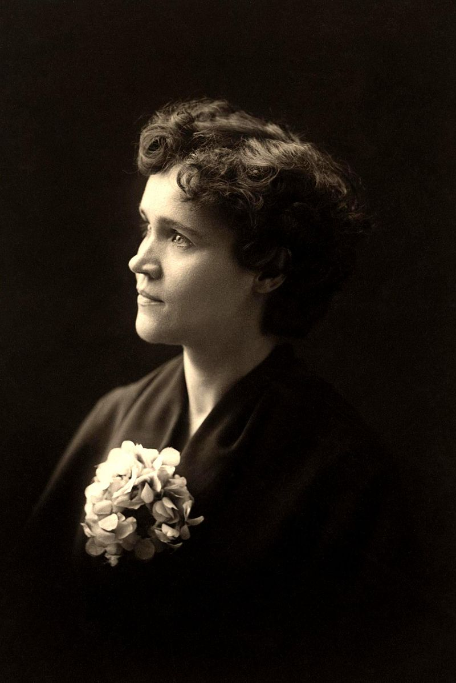 Voltairine de Cleyre.
Een voorbeeld hiervan is Voltairine de Cleyre, die zichzelf eenvoudigweg als 'anarchist' aanduidde en opriep tot het verder aannemen van het anarchisme zonder adjectieven. Zij was van mening dat er op verschillende plekken geëxperimenteerd moest worden om vast te stellen wat de beste organisatorische en economiche vorm is die bij het anarchisme past. De Cleyre probeerde in haar artikel Anarchism de verschillende stromingen dichter bij elkaar te brengen en stelde dat vrijheid het uitgangspunt zijn moest:
......

Economische diversiteit
Historisch gezien wijzen ook anarchisten die het 'anarchisme zonder adjectieven' aanhangen het kapitalisme af. De Cleyre scheef na de moord op president McKinley: “De hel van het kapitalisme brengt wanhoop voort; de wanhopige daad - wanhopig!”[6] Over de huidige moeilijkheid om het privé-eigendom af te schaffen schreef Malatesta dat '[...] dit ons niet verhinderd om nu of in de toekomst het kapitalisme of enig andere vorm van despotisme te verwerpen.“[7]
De individualist Émile Armand pleitte voor een pluralistische economie en zei:
“
Tijdens de Spaanse Revolutie werd het naast elkaar bestaan van verschillende economische systemen door de CNT en FAI ook behandeld. De auteur Daniel Guérin schrijft daarover in Het anarchisme:

Synthesistische federaties
De anarchistische synthese kan worden gezien als een verdere uitwerking van het anarchisme zonder adjectieven. De discussie over de te vervolgen anarchistische organisatievorm laaide op toen in 1926 een groep Russische en Oekraïense ballingen, welke zich in Dielo Trouda hadden verenigd, het Organisatorisch Platform van de Libertaire Communisten publiceerden.[10] De tekst deed veel stof opwaaien binnen anarchistische kringen en veroorzaakte hevige debatten. Invloedrijke anarchisten als Alexander Berkman, Camillo Berneri, Luigi Fabbri, Emma Goldman, Maria Goldsmith (Isidine), Errico Malatesta, Gregori Maximoff, Max Nettlau en Voline mengde zich in het debat.
Voline was een belangrijke criticus van het Platform. Voline was tijdens de Russische Revolutie met een aantal van de opstellers van het Platform actief geweest in de Oekraïne. Voline was speelde daar een belangrijke rol binnen de Nabat Confederatie van Anarchistische Organisaties. Het Nabat was een anarchistische organisatie welke tussen 1918 en 1920 een prominente rol speelde in de Oekraïne. Voline had de verantwoordelijkheid voor het opstellen van een platform waar alle grote anarchistische stromingen zich in zouden kunnen vinden - het anarcho-syndicalisme, collectivisme, communisme en individualisme. Over het uniforme platform dat hij had geschreven werd nooit iets besloten, maar Voline zou zijn werk voor het Nabat later gebruiken in de ontwikkeling van de anarchistische synthese.[11]
Voline, Mollie Steimer en Senya Fleshin schreven samen met een aantal anderen in een reactie op het Organisatorisch Platform: “te stellen dat anarchisme enkel een klassentheorie is, beperkt zich tot één enkele invalshoek. Anarchisme is veel complexer en pluralistischer, zoals het leven zelve. Het klasse-element is boven alles een strijd om bevrijding; het humanitaire karakter is diens ethische aspect, het fundament van de samenleving; diens individualisme het doel van de mensheid.”[12]
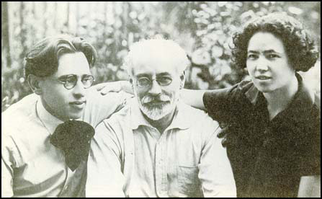 Fleshin, Voline en Steimer
In 1924 publiceerde Voline een tekst waarin hij opriep tot “de anarchistische synthese”. Deze was gebaseerd op twee reacties op het Platform. In deze twee teksten doet hij een voorstel voor een organisatorisch model dat nu bekend staat als de synthese of het “synthesisme”.[13] Hij schreef tevens een artikel over dit onderwerp voor Sebastien Faures Enceclopedie Anarchiste. Het doel van de synthese was om de anarchistische bewegingen, welke in veel landen verdeeld waren over de drie verschillende stromingen - communisme, syndicalisme en individualisme -, te verenigen in een organisatie waar deze alle drie een plek hadden. Faure had een vergelijkbare visie. Hij schreef “deze stromingen zijn niet tegenstrijdig, maar complementair. Elke heeft een rol binnen het anarchisme: anarcho-syndicalisme als kracht van de massaorganisatie en de beste praktische vorm van het anarchisme; libertair communisme als de voorgestelde toekomstige samenleving gebaseerd op de distributie van de vruchten van de arbeid aan de hand van ieders behoeften; en het anarcho-individualisme als de afwijzing van onderdrukking en de bevestiging van het individuele recht op de ontwikkeling van het individu, en om deze diens behoeftes in de volste zin te vervullen.”[14]

Heden
Ook nu nog speelt het organisatorische debat af en toe op. De discussie rondom het Organisatorisch Platform en de anarchistische synthese heeft vooral voor aan verdere ontwikkeling van de anarchistische kijk op organisatie bijgedragen al is die discussie zeker niet voorbij.
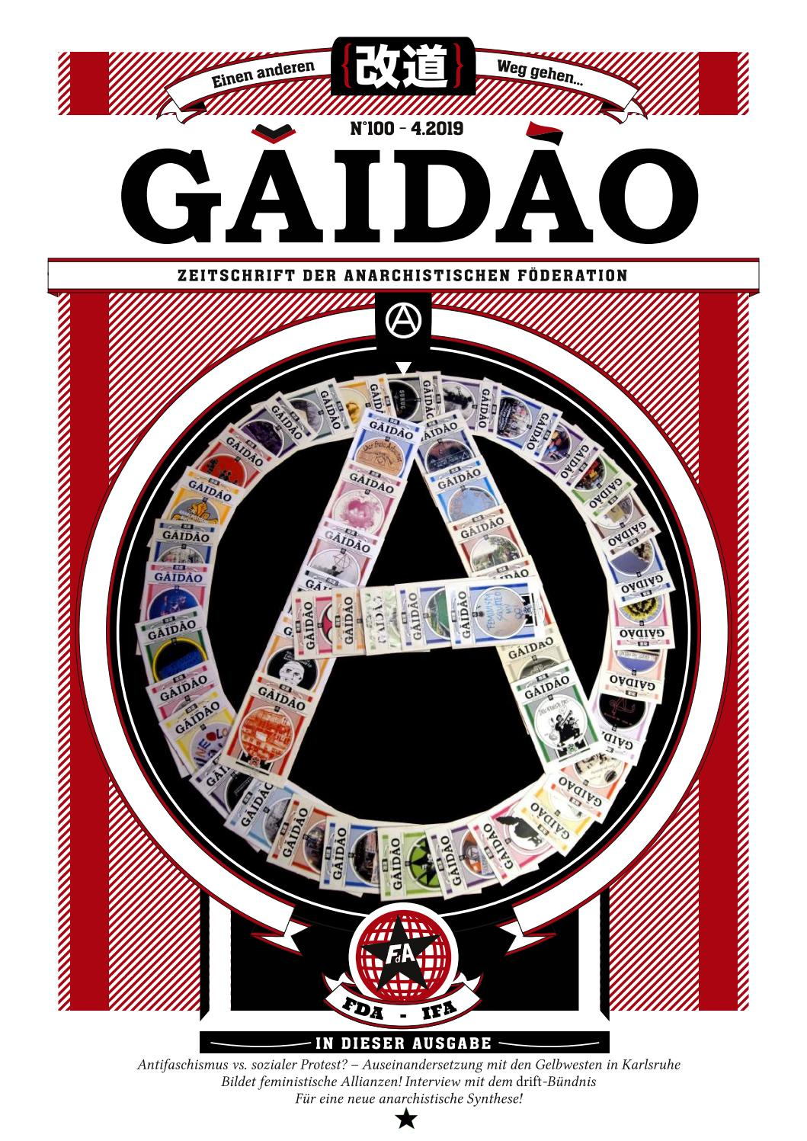 Voorpagina van Gai Dao, blad van de FdA.
In Duitsland is de Föderation deutschsprachige Anarchist*innen (FdA, vert. Federatie van Duitstalige anarchisten) een synthesistische organisatie. De FdA is over de Duitse grens georganiseerd met anarchisten in Zwitserland. Het synthesistisch standpunt van de organisatie leidt soms tot zeer uiteenlopende bijdragen in diens blad Gai Dao. Uit onvrede over het handelingsvermogen van de FdA heeft zich de platformistische organisatie Die Platform gevormd. Toch noemt Die Platform in de oprichtingstekst benoemd de FdA expliciet als kameraden. Hiermee lijkt er toch enige vorm van tolerantie te bestaan tussen de verschillende stromingen.
Internationaal gezien zijn er verschillende organisaties die zich hebben laten inspireren door het synthesisme. De Internationale van Anarchistische Federaties (IAF-IFA), werd in 1968 opgericht door drie Europese anarchistische federaties en volgt ook deze principes. De AIF-IFA bestaat ook vandaag de dag nog en heeft momenteel leden uit Argentinië, Wit-Rusland, Brazilië, Groot-Brittannië, Bulgarije, Kroatië en Slovenië, Tsjechië en Slowakije, Franstalig België en Zwitserland en Frankrijk, Griekenland, Spanje en Portugal, Italië, Duitsland en Zwitserland en uit Mexico.[15]

Verder lezen
- Sebastien Faure - The Anarchist Synthesis
- Dielo Trouda - Organisatorisch Platform van de Libertaire Communisten
- Verschillende auteurs - Reply to the Platform
- Voline - Sythesis Anarchist
- Giovanna Berneri - Problems of Organization: The French Anarchist Movement

Voetnoten
- [1] James Guillaume, On Building the New Social Order, 1876 in: Samm Dolgoff, Bakunin on Anarchy, Vintage Books 1972, pag. 354
- [2] Max Nettlau, Geschichte der Anarchie, Band III, hfdst. Anarchisten und Sozialrevolutionäre, Bremen 1978, pag. 6.
- [3] Max Nettlau, A Short History of Anarchism, Freedom Press 2000, pag. 201 (Samenvatting van zijn 7-delige Geschichte der Anarchie)
- [4] Paul Avrich, Anarchist Voices: An Oral History of Anarchism in America, Princeton University Press 2000, pag. 6
- [5] Voltairine de Cleyre, Anarchism, 1914 in: Hippolyte Havel (ed.), Selected Works of Voltairine de Cleyre, Harvard University, pag. 102-103
- [6] McKinkley's Assassination from the Anarchist Standpoint, Mother Earth, October 1907
- [7] Errico Malatesta, Towards Anarchy, 1930 in: Davide Turcato (ed.), The Method of Freedom, AK Press 2014, pag. 299
- [8] Émile Armand, Anarchist Individualism and Amorous Comradeship
- [9] Daniel Guérin, Het Anarchisme, Van Gennep 1979, pag. 116
- [10] Felipe Corrêa, Especifismo and Synthesis/Synthesism
- [11] Paul Avrich, Anarchist Portraits, Princeton University Press, 1990
- [12] Verschillende auteurs, Reply by several Russian Anarchists to the ‘Platform’
- [13] Felipe Corrêa, Especifismo and Synthesis/Synthesism
- [14] Ibid.
- [15] http://www.i-f-a.org/members/

Bronnen
- De Engelstalige en Duitstalige Wikipedia over anarchisme zonder adjectieven en de Duitstalige bijdrage over synthesisme.

